Нейроигры – как средство развития музыкально-ритмических способностей у детей дошкольного возраста.
Музыкальный руководитель
Хохолькова А.А.
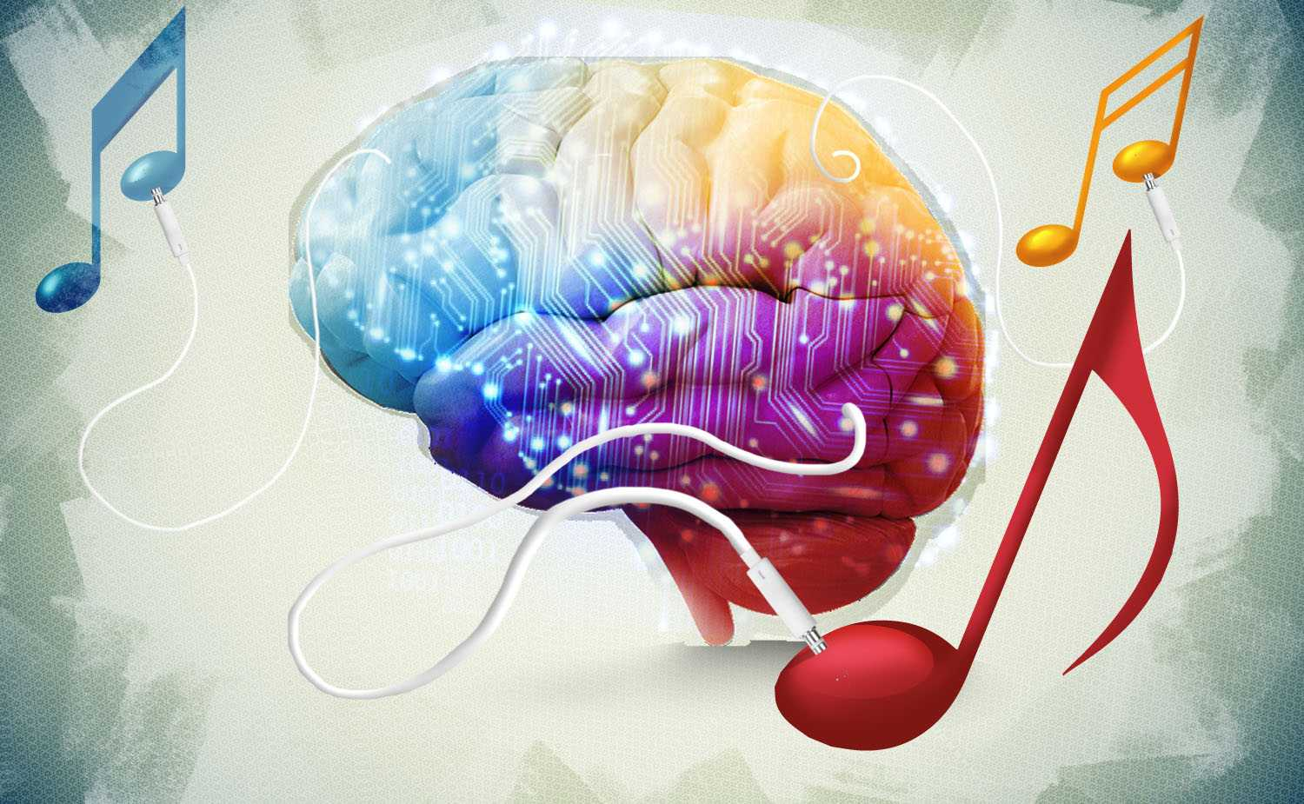

Преимущества использования нейроигр:
- игровая форма обучения;
- эмоциональная привлекательность;
- многофункциональность;
- автоматизация звуков в сочетании с двигательной активностью, а не статичное выполнение заданий только за столом;
- формирование стойкой мотивации и произвольных познавательных интересов;
- формирование партнерского взаимодействия между ребенком и педагогом;
- активизация работы с родителями, повышение компетентности родителей в коррекционно-развивающем процессе.
Нейроигры очень полезны как для детей, так и для взрослых. А если нейроигру соединить с музыкой, то будет еще эффективней и увлекательней. Ведь музыка считается способом эффективной коррекционной помощи.
Высокая эмоциональность музыкального воздействия и взаимодействия облегчает установление контакта с ребенком, позволяет легче заинтересовать его совместной игрой и включить в предлагаемую деятельность.
Ритм – обязательная составляющая музыки.
Все в нашей жизни подчиняется определенному ритму. День сменяет ночь, лето сменяет весну и т. д. В нашем организме ритмично работают сердце и легкие, мозговая деятельность также подчинена разным ритмам.
Что же такое ритм?
Ритм – это равномерное чередование каких-либо (звуковых, двигательных и т. п.) элементов, присущее действию, течению, развитию чего-либо.
Ритмическая способность рассматривается специалистами в качестве предпосылки и одновременного условия реализации различных видов деятельности – речевой, интеллектуальной и др. Развитое чувство ритма способствует более легкому запоминанию стихотворений, развиваются интеллектуальные способности ребенка, оно помогает координировать движения своего тела и даже правильно, ровно дышать. От чувства ритма зависит артикуляция, плавность и чёткость речи. Хорошо развитое чувство ритма создает базу для дальнейшего усвоения фонетической стороны речи:
слоговой структуры слова, словесного и логического ударения, ритмичной организации Рече двигательного акта, интонационной выразительности речи.
Работа над ритмом является одним из важных направлений коррекции в процессе преодоления речевых нарушений у детей, т.к.у дошкольников часто наблюдается общая моторная неловкость, их движения ритмично не организованы, повышена двигательная истощаемость.
Исследователи (К. В. Тарасова, Б. Теплов, К. Орф) отмечают, что ритмическое воспитание не может быть только зрительным и слуховым, оно должно быть двигательным. В развитии чувства ритма должно участвовать все наше тело. Игровые упражнения на развитие чувства ритма, необходимо включать уже с младшей группы и даже ранее.
Представленные ниже игры и упражнения способствуют развитию не только чувства ритма, но и слухового восприятия, зрительной и моторной памяти, внимания, переключаемости, совершенствуют координацию и согласованность движений, межполушарное взаимодействие.
Использовать данные игры можно как в свободной деятельности детей, так и непосредственно на занятиях индивидуальных, подгрупповых, фронтальных, как организационный момент или физкультминутку.

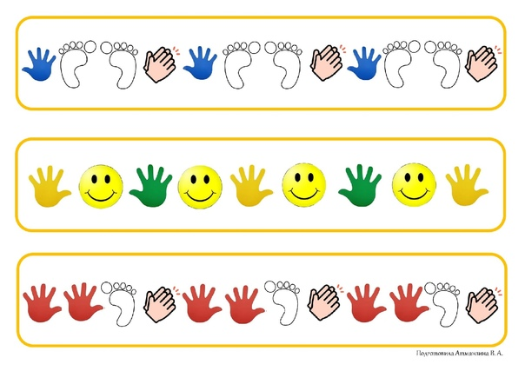

Музыкально-педагогическая технология Т.Боровик
Ритмодекламация.

Использование данной технологии направлено на развитие:
- координационной свободы движения;
- слухового восприятия музыки;
- чувства ритма;
- развитию общей и мелкой моторики,внимания;
- ансамблевой слаженности;
- способности к двигательной импровизации.
Ритмодекламация – это чёткое произнесение текста или стихов в заданном ритме.
Основная цель ритмодекламации – это, прежде всего, развитие музыкального, поэтического слуха, чувства слова, воображения. Главное правило ритмодекламации : каждое слово, каждый слог, звук воспроизводится осмысленно, с искренним отношением исполнителя к звучащей речи.
У музыки и речи одна первооснова – интонация, поэтому словесный образ и музыкальный неразделимы. Чем глубже дети постигают словесно – поэтический образ, тем легче им будет понять, а затем и выразить образ музыкальный.
Ритмодекламация может идти на фоне ритмического сопровождения звучащих жестов (хлопки, шлепки, щелчки, притопы и т. п., шумовых инструментов, звучания мелодии. Может сопровождаться различными движениями, что помогает детям телесно пережить ощущение темпа, динамики, ритма, речи. Ритмодекламацию ещё называют «музыкальной речью».
Ритмодекламация –помогает детям учиться импровизировать. А вот инструментальное сопровождение речевых упражнений, даёт дополнительные богатые возможности для различных интерпретаций.
Такие упражнения влияют на развитие концентрации и устойчивости внимания.
Игра «Падишах»
Возраст от 5 лет
-Развитие концентрации внимания.
-Синхронизация работы левого и правого полушария, тренировка
межполушарных связей.
- Оптимизация и улучшение мозговой деятельности в целом.
- Развитие навыка контроля своего поведения.
Ход игры:
Двое игроков становятся друг против друга, одновременно хлопают в ладоши, а потом по очереди хлопают в ладошку партнера: правая в левую, левая в правую.
На алтайских горах (хлопок, правая-левая, хлопок, левая-правая)
ОХ руки перекрещиваются на груди, АХ а потом – хлопок по бедрам
Жил великий падишах (хлопок, правая-левая, хлопок, левая-правая)
ОХ- руки перекрещиваются на груди, АХ - потом – хлопок по бедрам
Захотелось падишаху (хлопок, правая-левая, хлопок, левая-правая)
ОХу- руки перекрещиваются на груди, АХу - потом – хлопок по бедрам
Съесть большую черепаху (хлопок, правая-левая, хлопок, левая-правая)
ОХ- руки перекрещиваются на груди, АХу - потом – хлопок по бедрам
Но большая черепаха (хлопок, правая-левая, хлопок, левая-правая)
ОХа- руки перекрещиваются на груди, АХа - потом – хлопок по бедрам
Укусила падишаха (хлопок, правая-левая, хлопок, левая-правая)
ОХа- руки перекрещиваются на груди, АХа - потом – хлопок по бедрам.

Упражнение «Бутерброд»
-Что такое бутерброд?! (действия: «лепим пирожки»)
-Это «на» (ладонью пр. руки 2 раза хлопнуть по левой сверху вниз, ладони параллельно полу)
-А это «под» (теперь ладонью лев. руки 2 раза хлопнуть по правой снизу вверх, ладони параллельно полу)
-Что кладётся с верху «на» (ладонью пр. руки 4 раза хлопнуть по левой сверху вниз, ладони параллельно полу. Последний хлопок произвести с акцентом. Он совпадёт со словом «на»)
-Масло, рыба, ветчина, огурец, икра (поочерёдно соединять пальцы рук на каждое слово: Большой – указательный – средний – безымянный – мизинец)
-И сыр (на «И» — пальцы рук сжать в кулачки, на «сыр» — разжать: «пальцы веером»)
-И кусочки колбасы (Попеременно на каждый слог соединять большие пальцы каждой руки с указательным, средним, безымянным и мизинцем и в обратном порядке, закончив на соединении б. пальца с указательным (обе руки одновременно выполняют это действие), на последний слог «-сы» показать образовавшиеся «колечки» — соединение б. пальца с указательным)
-Только хлеб кладётся «под» (ладонью лев. руки 4 раза хлопнуть по правой снизу вверх, ладони параллельно полу. Последний хлопок произвести с акцентом. Он совпадёт со словом «под»)
-И выходит ( это пауза в движении – дети складывают ладони вместе, как на молитву)
-БУТЕРБРОД (Раскрывают ладони и разводят руки в стороны)
Игра «Стаканчики».

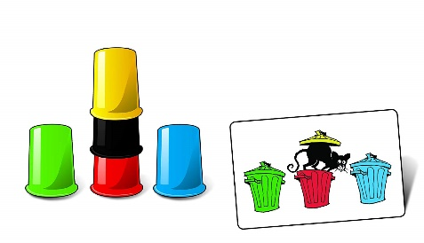
Вариант 1
Играет любое количество человек. Главное — точно повторять движения за водящим. Допустивший ошибку, покидает игру. Каждый получает стакан (чашку), ставит его, перевернув вверх дном, на стол или на пол перед собой. Порядок движений такой: левой рукой хлопаем по столу слева от стакана, затем правой — справа.
Левой рукой задеваем дно стакана. Хлопаем в ладоши и правой рукой передвигаем стакан соседу в правую сторону. Хлопаем в ладоши и левой рукой переворачиваем стакан, который получили слева. Вновь правой рукой переставляем стакан вправо, не забыв перевернуть его вверх дном. Скрещиваем руки и два раза стучим по столу так, чтобы стакан находился между руками. Разводим руки, задеваем дно стакана у соседа справа, затем слева и правой рукой перемещаем стакан игроку справа. Получив стакан слева, вновь двигаем его правому соседу. Все начинается сначала. Водящий задает темп. Можно придумать слова, которые помогут в игре.
Слева, справа и по дну.
Хлоп, и вправо отдаю.
Хлоп, и левой поверну,
Правой вправо отдаю.
Крестик, крестик, стук по дну,
Вам стакан передаю.
С каждым новым кругом темп игры увеличивается.

Ритмические игры с мячиками.
Вариант №1.
1.Дети стоят по кругу. У каждого в правой руке мячик. Руки вытянуты вперед. Из правой руки передаем мячик соседу справа в левую руку.
2.Из левой руки перекладываем мяч в свою правую руку.
Можно сопровождать словами: «Отдай, переложи…»
Вариант №2.
1.Дети стоят в 2 шеренги лицом друг к другу парами. Мячик держат в правой руке.
2.Передают мячик в левую руку ребенку, стоящему, напротив.
3.Перекладывают мяч из левой руки в правую.
4. Повторяют движения 2-3.
Вариант №3.
1.Дети стоят в 2 шеренги лицом друг к другу парами. Один из игроков держит мячик в правой руке. Стоящий напротив, держит мячик в левой руке.
2.Одновременно передают мячик друг другу крест- накрест.
3.Перекладываю мяч из одной руки в другую.
4. Повторяют движения 2-3.
Вариант №4.
Дети сидят на полу.
Упражнение выполняется под музыку.
- Руки вытянуты вперед. Мяч в правой руке.
- Передают мяч соседу справа в левую руку.
- Перекладывают мяч из левой руки в правую, затем в левую и снова в правую.
- Повторяют движения 2-3.
- Игра продолжается до окончания музыкального произведения.
Можно использовать разные формы работы, чтобы добиться нужного результата. Главное, чтобы это проходило в игровой форме, ненавязчиво и интересно. Одной из таких форм работы является игра с клавесами.
Клавесы или ритмические палочки - простейшие шумовые инструменты. Были изобретены немецким композитором и, педагогом Карлом Орфом.
Игры с клавесами – это увлекательное и полезное занятие с детьми, развивающее внимание, память, мелкую моторику, речь, чувство ритма, координацию движений, ориентацию в пространстве, образное мышление, навык согласования движений с текстом стихотворения или песни, воображение, навык конструирования.
В такие игры можно играть как индивидуально с каждым ребенком, так и небольшими группами.
Сначала разучиваются движения по показу педагога, затем текст, потом все вместе. Сначала игру проводит педагог, затем ведущим выбирают ребенка. Ребята с удовольствием принимают участие в таких играх.
Варианты игры: - шагать палочками по полу «топ-топ»;
- стучать палочками «тук-тук»;
- стучать «шляпками» палочек;
- стучать основаниями палочек;
- перекатывать в ладошках, «греть» палочки;
- катать «колбаски» по полу;
-стучать палочками над головой;
- прятать палочки за спиной.
Педагог не меняет движение, пока все дети не включатся в игру. Важен не темп игры, а внимание и активность детей. Игра может сопровождаться звучанием ритмичной маршевой или танцевальной музыки.

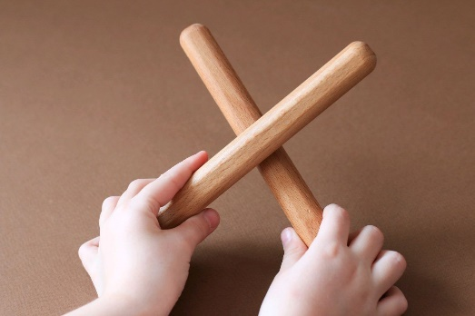

Еще одна замечательная форма работы над ритмом - это классики.
Классики – детская подвижная игра, пик популярности которой, приходился на советское детство нынешних родителей, бабушек и дедушек. У современных детей другие приоритеты – они заняты телевизором, компьютером и прочими благами техники и сегодня почти позабыты веселые и подвижные игры для девочек – классики, резиночки, скакалки.
Это довольно печальная тенденция, ведь никакие электронные развлечения не способны заменить активных игр на свежем воздухе, которые непосредственно полезны для детского здоровья, а также помогают развивать коммуникативные навыки. Надо возвращать замечательные игры нашего детства из небытия.
«Классики» - не просто занимательная игра. Это еще и превосходный способ развития глазомера и чувства равновесия, тренировка хорошей координации движений и прекрасная нагрузка на ноги. А еще, как и любая другая игра с правилами, естественно и непринужденно учит ребенка управлять своими поведением в соответствии с правилами. И здесь у ребенка нет протеста, т.к. правила диктуются не взрослым, а самой игрой. Именно умение управлять своим поведением в соответствии с правилами, умение не только побеждать, но и проигрывать является очень важным для подготовки ребенка к школьному обучению.
На первом этапе детей знакомят с перемещением на игровом поле.
После того, как дети усвоили движение, предлагают разные варианты.
Есть несколько игровых полей.
1 – это поле 6*4 игровых клеток;
2 – это одна игровая дорожка;
3 – дорожка «Ножки-ладошки».
Для игры в классики подбирается музыкальный материал с ритмичной музыки. Это могут быть и песни зарубежных исполнителей, и полюбившиеся детям современные песни, и детские песни. Главное, чтобы музыка была ритмичной.

«Хлопки в ладоши».
Цель: развитие темпа и ритма речи.
Материалы: картинки с изображением ладошек разной величины.
Паша очень любит хлопать в ладоши. Посмотри на картинки и повтори за ним.
(Большая ладошка — громкий хлопок, маленькая — тихий)
«Мыльные пузыри».
Цель: развитие темпа и ритма речи.

Материалы: картинки с изображением пузырей разной величины.

Маша любит надувать мыльные пузыри. Но пузыри лопаются. Посмотри на картинки и покажи, как лопаются мыльные пузыри.
(Большой пузырь — громкий хлопок, маленький — тихий)

«Пчёлы и мёд».
Цель: развитие темпа и ритма речи.
Материалы: картинки с изображением пчёл разной величины.
Пчёлы — полезные насекомые. Они собирают пыльцу с цветов и делают мёд. Покажи, как жужжат пчёлы.
(Большая пчёлка — жужжать громко, маленькая — тихо)
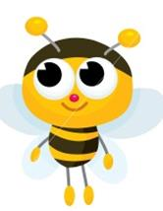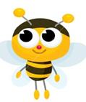

«Одуванчики».
Цель: развитие темпа и ритма речи.
Материалы: картинки с изображением одуванчиков разной величины.
Одуванчики — весенние цветы. Из них дети плетут венки и собирают букеты.
(Большой цветок — стукнуть кулачком по столу сильно, маленький — слабо)

«Барабан».
Материалы: картинки с изображением барабана и разноцветных кругов разной величины.
Цель: развитие темпа и ритма речи.
Барабан — это музыкальный инструмент. Палочками бьют по барабану, и получается ударный звук.
(Большой кружок — стукнуть по барабану сильно, маленький — слабо)
«Кошачьи следы».
Материалы: картинки с изображением котёнка и следов разной величины.
Цель: развитие темпа и ритма речи.
Кот Васька любит гулять около дома. Посмотри, какие следы он оставил.
(Большой след — хлопнуть ладошкой по столу сильно, маленький след — слабо)

«Маленькие ножки топают по дорожке».
Материалы: картинки с изображением следов разной величины.
Цель: развитие темпа и ритма речи.
Наш сосед Артёмка научился ходить. Посмотри, какие следы он оставил.
(Большой след — хлопнуть в ладоши сильно, маленький след — слабо)
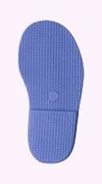

«Звёздное небо».
Материалы: картинки с изображением ночного неба и звёздочек разной величины.
Цель: развитие темпа и ритма речи.
Ночью на небе появляются звёзды. Иногда звёздочки падают. Посмотри на картинки и покажи, как это происходит.
(Большая звёздочка — хлопнуть в ладоши сильно, маленькая — слабо)

С использованием в работе нейропсихологических игр и упражнений, решаются следующие задачи:
- Ребенок учится чувствовать свое тело.
- Развивается зрительно-моторная координация (глаз-рука, способность точно направлять движение)
- Формируется правильное взаимодействие ног и рук.
- Развивается слуховое и зрительное внимание.
- Ребенок учится последовательно выполнять действия.

